仓储物流精细化管理方案

课程背景：
受物联网、RFID、移动互联网等新技术与新模式的影响，企业迎来了以自动化、信息化与网络化为主的智慧仓储物流时代，对企业仓储物流从业人员的专业、高效、精准、协作提出了新的挑战。如何提升仓储物流人员的专业能力？如何提高仓储物流绩效指标准确率及效率？如何保证仓储物品的安全性？如何降低仓储成本？如何顺应时代变化的需求提高配送及运输的服务水平？如何保证盘点的准确性与及时性？未来仓储物流的发展方向及管理方向是什么？
本课程针对如上问题，结合企业仓储物流操作实际场景，通过岗位职责、流程 、制度、工具和方案“五位一体”的方式，将职责与工作任务落实到人岗，形成具体可行的工作方案，工具与表单“拿来即用”、“稍改即用”、“易于套用”。

课程收益：
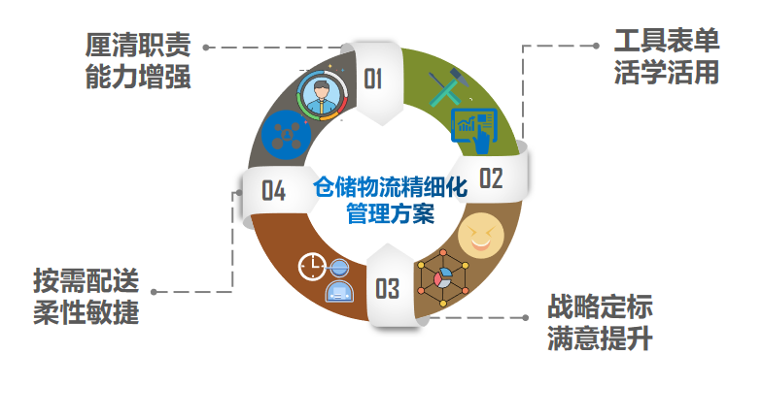
● 厘清新时代职责，建立能力提升通道；
● 掌握工具和表单，应用解决实际问题；
● 明确管理的要点，提升绩效的达成率；
● 紧跟市场的需求，柔性运作敏捷配合。

课程时间：2天，6小时/天
课程对象：生产制造或电商企业的供应链链专员、采购人员、生产统筹人员、仓储经理、物料经理、仓管员、生产主管、生产文员等
课程方式：
源于实战：课程内容基于企业实践经验，注重理论、实效、举一反三
逻辑性强：结构化思维，深入浅出解构现象、本质、工具、方法
价值度高：课程内容经过市场实战打磨，讲解的工具方法一学就会、好用有效
方法论新：专业知识+刻意练习+行动学习
培训规则：两天培训以“视频+案例+理论+实操”的方式开展，确保从知到行
团队建设：组名，组长，组训（采取积分制机制，组与组PK竞争）

课程工具(节选部分)：
工具一：“发货制度表单”
工具二：“6张物资验收表单”
工具三：“6张物资入库表单”
工具四：“4张物资出库表单”
工具五：“5张拣货效率评价表”
工具六：“10张物资配送运输表单”
工具七：“6张盘点管理表单”

课程体系：
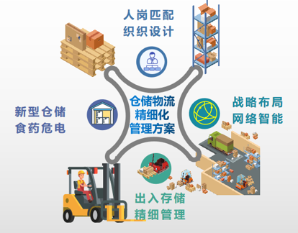

课程大纲
视频：京东无人仓
案例：物料信息系统账上有，实物却总找不到，到底是谁的问题？
研讨：仓储管理中，你都遇到了哪些头痛的问题？

第一讲：人岗匹配 组织设计
一、仓储物流管理组织与岗位职责设计
1. 组织结构设计分类
1）大型企业
2）中小型企业
3）连锁商业企业
4）电子商务企业
5）物流企业
6）制造企业
2. 职能与责权
1）仓储管理8个职能
2）仓储管理12个职责
3）仓储管理的8个权力
3. 仓储物流管理岗位职责
案例：岗位职责模板
二、仓储管理与决策
1. 柔性运作
1）柔性供应链的认知
2）柔性供应链对供应商的选择与管理
3）打造柔性供应链管理的机制要点
4）柔性供应链管理的5个目标
5）柔性供应链结构的5大要素
——需求、库存、订单、运输系统、信息系统
2. 仓储产权决策
1）仓库自建或租赁决策
2）仓库产权决策的概念
3）自营仓与公共仓
4）合同仓库
5）自由仓、公共仓与合同仓的关系
6）仓储网络与云仓
7）寄售
三、仓储团队合作
1. 认识敏捷库存管理AMI
1）认识敏捷供应链与敏捷库存管理
2）企业打造敏捷供应链的主要措施
2. 敏捷库存管理的优势
3. 仓储团队合作的实施策略
——仓储团队合作实施4阶段
案例：服装业敏捷供应链的构建路径

第二讲：战略布局 网络智能
一、战略仓储
1. 战略仓储的重要性及作用
工具：战略仓储目标分解说明表
2. 战略仓储方案评价指标
3. 战略仓储规划的内容
4. 战略仓储实施的4大规则
二、仓库智能选址
案例：西安每一天便利店的智能选址
三、仓库的布局
1. 仓库布局设计
思考：仓储布局规划设计包含哪些内容？
案例：M公司仓储 规划调研报告
1）仓库布局设计流程
2）公共设施的规划
——结构、仓储设施、配套设施
2. 仓储的货位规划
1）货位划分的3种方法：横列式、纵列式、混合式
2）货位规划的要求
3）货位规划的方法
四、仓储的物流网络设计
1. 国内外行业巨头颠覆着传统物流
2. 物流互联网的虚实网络结合
3. 天网控制地网的流量与流向
4. 借助于互联网实现车队货源资源的对接
5. 引导互联网向制造业渗透

第三讲：出入仓储 精细管理
一、仓储出入库管理
思考：仓储分类中哪类仓储管理难度相对更大？
1. 物料处理三环节
1）接收
讨论：在物料接收中，你遇到哪些难点痛点？
2）处理：库内物料处理三个关键点、库内物料处理的要求
3）发货
2. 仓储物资验收管理
案例：阿里VS京东VS拼多多下沉对比
思考：当今物流仓储管理的挑战是什么？
1）仓储物资验收的五大流程
2）入库验收的四方面内容
3）入库验收的三种主要方式：全检、抽检、免检
4）验收相关表单
a入库验收的方法表单
b物资验收结果处理表单
c到货交接单
d物资验收单
e退货登记表
f紧急放行申请表
5）验收常见6问题处理
6)处理异常问题注意事项
7）危险品验收
3. 仓储物资入库管理
1）仓储物资入库5大流程
2）物资入库过程的注意事项
3）物资的堆码与堆垛
a）物资的堆码方式 b）物资的堆垛处理
4）物资入库的相关表单
a物资接收单
b物资入库通知单
c物资接运记录单
d物资入库日报表
e物资编码登记表
f储位安排记录表
5）货物赔偿处理
6）物资编码12原则
4. 仓储物资出库管理
1）仓储物资的出库管理5个关键流程
2）物资出库的相关表单
a物资提货单
b仓库发货通知单
c货物包装记录表
d仓库发货日报表
3）易碎品包装程序示意图
4）4种分拣方式
二、物资搬运及配送管理
1. 物资装卸搬运管理
1）物资装卸搬运安全注意事项
2）物资装卸搬运方案
a费用控制方案
b特殊货物搬运方案
c搬运工具管理方案
d物资装卸搬运优化方案
e设备装卸作业方案
3）物资装卸搬运管理表单
a入库卸车记录表
b出库装车记录表
c装卸搬运费用报表
2. 物资运输配送管理
1）物资运输配送注意事项
a存货分配操作方法表
b存货不足的处理方式
c配送中心理货依据
d特殊物品的运输要求
2）物资运输配送方案
a拣货效率评价
b运输方式比较表
3）物资运输配送管理表单
a仓库配货单
b拣货记录表
c运输通知单
d运输记录表
e货物交接单
f配送订货单
g交运物品清单
h货物运输回执单
i运输车管理表
j货物中转记录表
三、物料存储管理
1. 现代化仓储管理技术与设备
1）现代化仓储管理技术
a）智慧仓储的认知 b)智慧仓储技术的应用
c)智慧仓储体系建设 d)智慧仓储体系建设
2）现代化仓储设备
——存储设备、计量设备、装卸搬运设备、自动化立体仓、其它设备
2. 仓储量化指标及优化
1）仓储量化指标
——常用的仓储量化指标、仓储成本量化指标管理方法、呆滞料的管理、物资消耗定额管理、仓储成本控制的6个方案
2）仓储目标优化
a正确理解库存控制
b库存管理的常见误区
c库存与仓储的关系
d仓存目标优化方法
3. 仓储现场安全管理
1）仓储安全事故常见原因
2）库区安全
3）仓储作业安全
4）物资安全
5）消防安全
6）防盗安全
4. 仓储包装管理
1）包装在现代物流中的作用
2）包装的基本原则
3）包装的容器
4）包装的标志
5）包装的分类
6）包装发展与智慧生产的协同
四、物料盘点管理
1. 仓存盘点管理流程
案例：电脑账怎么都盘不清楚
1）仓储物资盘点流程
2）物资初盘管理流程
3）物资复盘管理流程
2. 盘点管理制度
1）盘点管理制度
2）盘点工作准备
——填写盘点表、物资盘点的准备、物资盘点工作实施5步
3)物资盘点结果差异分析
4）物资盘点奖惩办法
3. 盘点管理表单
1）物资盘点卡
2）物资盘存单
3）物资盘点记录表
4）盘盈盘亏记录表
5）物资盘点更正表
6）盘点与账面调节表
4. 盘点管理方案
1）物资盘点计划书
2）物资清查盘点方案
3）成品盘点实施方案
4）盘点异常处理方案

第四讲：新型仓储 食药危电
一、新型仓储管理流程
1. 新型仓储流程
2. 危险仓储流程
二、新型仓储管理制度
1. 智能子管理制度
2. 危险品仓储管理制度
3. 食品冷库管理制度
三、新型仓储管理方案
1. 食品仓储管理方案
2. 药品仓储管理方案
3. 电商(跨境）仓储管理方案
4. RFID技术智能仓储应用方案
【课程回顾、结业、总结行动计划表、祝福、合影】

